安威川ダム周辺整備基本方針

『未来につなぐ美しい自然、創造と交流の湖畔の里』
“北摂の自然と人の織りなす美・自然と人の新たな調和”を目指して

平成21年８月

大 阪 府・茨 木 市

安威川ダム周辺整備基本方針
目 次

はじめに ・・・・・・・・・・・・・・・・・・・・・・・・・・・・・・・・・・・・・・・・・・・・・・・・ １

第1章 ダム及びダム湖周辺を取り巻く概況 ・・・・・・・・・・・・・・・・・・・・・・・・・・・・・・・・・・ ２
１－１．関連する事業と調査・計画
１－２．ダム湖周辺の条件特性
１－３．周辺整備に関わる社会動向

第2章 方針策定にあたっての基本的視点 ・・・・・・・・・・・・・・・・・・・・・・・・・・・・・・・・・・・ ４
２－１．目指すべき方向
２－２．ダム完成後における自然環境と人の営みの新たなあり方
２－３．周辺整備の方針を策定するにあたっての基本的な視点

第3章 周辺整備の基本方針 ・・・・・・・・・・・・・・・・・・・・・・・・・・・・・・・・・・・・・・・・・ ５
３－１．基本理念
３－２．基本的な方針
３－３．グランドデザイン

第4章 今後の取り組み ・・・・・・・・・・・・・・・・・・・・・・・・・・・・・・・・・・・・・・・・・・・ ９
４－１．活動の場となる基盤づくり
４－２．地域づくりへの期待を高めるための取り組み
４－３．継続的な地域マネジメントのための取り組み
４－４．具体的な周辺整備の内容を策定するための取り組み
■ は じ め に
安威川ダム事業地及び周辺（以下「安威川ダム周辺」という。）は、茨木市の市街地から近く、彩都（国際文化公園都市）にも隣接しており、名神高速道路や国道171号、今後整備される新名神高速道路にも近く、自動車の交通アクセスに優れています。また、北摂自然公園（竜王山地区）や近郊緑地保全区域が広がり、オオタカやオオサンショウウオが生息するなど、豊かな自然環境を有しており、大門寺、阿武山古墳といった歴史的な社寺や遺跡、名所旧跡も存在しています。
さらに、ダム完成後は、広大なダム湖ができ、水と緑に囲まれた貴重な空間が創出されることから、地域住民の観光に関する施設整備やイベント開催等への期待も大きいものがあります。
■ 安威川ダム周辺整備基本方針策定の背景

【社会条件特性】
● 市街地と広域アクセス道路に近接
● 国際文化公園都市「彩都」の整備
● 周辺圏域人口の増加
● 豊富な自然・歴史・観光資源
【自然条件特性】
● 北摂自然公園や近郊緑地保全区域に隣接
● オオタカをはじめとする多様な動植物の生息
● ダム建設による新たな湖の創出
【社会情勢の変化】
●公園や緑地の維持管理・運営に関わる府民活動の活発化や参加意識の高まり
など

代替地整備、付替道路整備等の進捗
安威川ダム水源地域再建実行計画
（平成14年３月：茨木市）
・整備コンセプト、エリア構成などの方針を策定
安威川ダム自然環境保全マスタープラン
（平成17年８月：大阪府）
・ダム周辺の自然環境保全に向けた基本的な考え方、基本目標、実施方針を策定
水源地域整備計画（平成12年９月：大阪府）
・ダム事業区域周辺のインフラ整備計画を決定
安威川ダム周辺整備検討に関わる事業・計画
ダム計画の変更（平成17年８月）
・利水容量の変更に伴い水位と土地の利活用が可能な範囲を変更
利用促進検討調査（平成14年度～18年度）
・市民参加のあり方、利用促進に向けた提案

安威川ダム周辺の目指すべきあり方を明らかにする必要性の高まり

安威川ダム周辺整備のあり方(提言)
（安威川ダム周辺整備検討委員会：平成20年11月）

また、本格的な少子高齢化社会到来のなか、府民のボランティア意識も高まっており、里山環境を活用した余暇活動やボランティア活動の場としての活用も望まれていることなどから、安威川ダム周辺の整備については、多くの府民に愛され、親しまれるものとしていくことが重要となっています。

これらのことから、安威川ダム周辺の自然・社会条件特性や安威川ダム整備に関わる上位計画・関連計画の基本的な考え方を踏まえ、安威川ダム周辺における地域にふさわしい整備や保全を将来にわたって進めていくための方向性や、官民連携の進め方を示す基本方針を策定しました。

安威川ダム周辺整備基本方針の策定

● 緑と水を活用した
広域レクリエーション拠点の形成
（茨木市総合計画、茨木市都市計画マスタープラン、茨木市緑の基本計画）
● 動植物の生息環境の保全、
新たに出現する水環境の保全・創出など
（安威川ダム自然環境保全マスタープラン）
安威川ダム建設事業に関わる
上位計画・関連計画の方向性

ダム及びダム湖周辺を取り巻く概況
安威川ダム事業地及び周辺（以下「安威川ダム周辺」）の現況、これまでに検討されてきた調査、計画、ならびに社会動向など、周辺整備の基本方針を策定するにあたって把握すべき現状の概況を示します。

関連する事業と調査・計画

（１）ダム事業の進捗
・平成20年代半ばのダム完成を目指しています。
・平成1９年度末時点で、湛水や付替道路などに必要な用地の約99％を買収しています。
・車作地区、生保地区、桑原・大門寺地区の代替宅地、代替農地への移転が完了しています。
・府道茨木亀岡線の付替道路工事を進めており、平成19年度末までに全線の約７割が概成
し、平成22年度上半期の開通を目指しています。

（２）関連する既往調査・関連計画
①水源地域整備計画（平成12年９月：大阪府）
・ダム建設による影響を緩和するため、ダム事業区域周辺の土地改良事業・道路事業・下水道事業・その他の必要事業について決定しており、その内スポーツ・レクリエーション施設として、ダム湖畔展望広場、遊歩道等の整備（事業主体：茨木市）を計画しています。
②安威川ダム水源地域再建実行計画（平成14年３月：茨木市）
・ダム建設を前提とした地域振興の在り方として ｢水と緑の織り成す創造と交流のオアシス拠点づくり」を整備コンセプトに、ダム及びダム湖周辺のエリア構成や整備展開イメージなどを検討しています。
③安威川ダム自然環境保全マスタープラン（平成17年８月：大阪府）
・ ｢水がつなぐ“自然・人・文化”を育む安威川ダム」を基本理念に、動植物の生息環境の保全、新
たに出現する水環境の保全・創出などダム及びダム湖周辺の環境保全のあり方、様々な団体の参画
や地域との連携による保全対策の推進などの基本方針を設定しています。

ダム湖周辺の条件特性
（１）社会条件特性
・安威川ダムは、茨木・高槻の市街地から直線距離で約６kmと近接した位置での建造を計画しています。
・茨木市の中心部から公共交通機関(バス)の利用により短時間でアクセスでき、さらには新名神高速道
路の（仮称）茨木北ＩＣや国際文化公園都市「彩都」へのアクセス道路が計画されているなど、広域
的な交通の利便性にも恵まれています。
・大阪府や茨木市における人口動態は微増傾向にありますが、計画対象区域（水源地域）では過去10年で1,140人から962人に減少しています（平成20年10月現在）。
・安威川ダム周辺人口の将来推計では、茨木市及び安威川ダム計画地の10km・20km圏内共に減少傾向を示しています。
・安威川ダム周辺の大半を市街化調整区域に指定しており、また、安威川右岸側の山間部集落（車作、大岩地区など）や安威川下流部（安威地区など）は農業振興地域に指定しています。
・竜王山から安威川左岸側を中心として近郊緑地保全区域に指定しているほか、ダム周辺は、雑木林や植林地、代替農地を含む農地や棚田、集落などの里山環境が形成されています。
・周辺には、竜王山、竜仙峡、東海自然歩道などの自然資源のほか、阿武山古墳、権内水路、桑原遺跡などの歴史・文化資源、桑原運動広場、ゴンゴンファクトリーやアユ釣りなどのスポーツ・レクリエーション資源を有しています。

（２）自然条件特性
・水と緑に恵まれた渓谷環境を有しています。
・ダム周辺では約3,000種の動植物の生息が確認されており、国内では希少な種や、府内では
ダム周辺にしか生息が確認されていない種が見つかっています。
・ダムの完成によって、約34haの新たな水面が生まれます。

（３）隣接地域とのつながり
・土地利用及び空間利用の観点からダム事業区域と隣接地域とのつながりを整理しますと、北側は
「自然活用」、東側は「環境保全」、南側は「レクリエーション利用」、西側は「良好な都市環境形成」とのつながりを有しています。
■ 安威川ダムと隣接地域のつながり
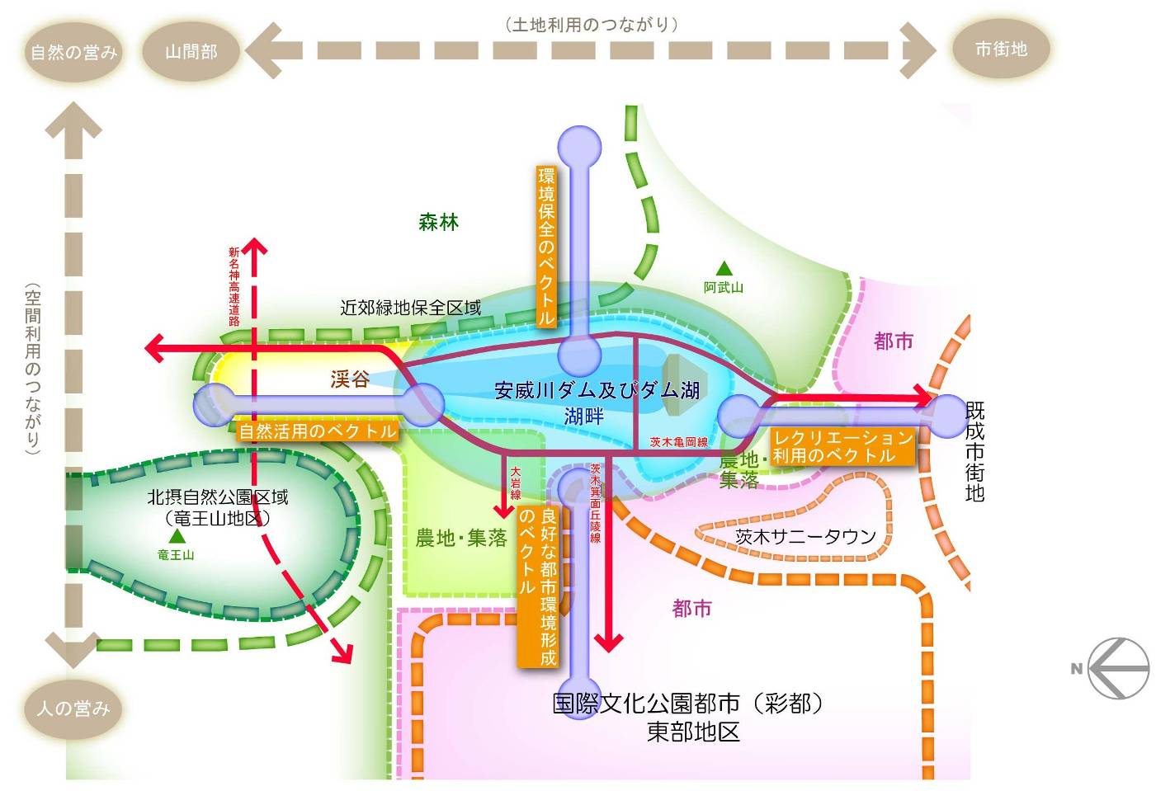

（４）茨木市における上位計画・関連計画の方向性
・茨木市総合計画、茨木市都市計画マスタープラン、茨木市緑の基本計画では、「生態系等に配慮し
つつ、ダム周辺の水辺を活かした観光レクリエーション拠点の形成」を掲げています。

（５）ダム湖周辺地域への立寄り人口の想定
・安威川ダム周辺地域の持つ集客ポテンシャルを他事例より推計すると、下表の通り、年間合計100万人オーダーの集客ポテンシャルがあると考えられます。

ダム周辺の散策やハイキングを主とした利用  （自然公園イメージ）を想定した場合 | 約10万人/年
レクリエーション活動を目的とした面的な利用  （都市公園イメージ）を想定した場合 | 約40～70万人/年
沿道サービス施設 （道の駅イメージ）  による一時立寄り人口の場合 | 約25万人 /年

※ 対象地区の規模、施設内容などに対し、類似の地域にかかる統計資料等を参照し、周辺地域への利用イメージ毎の立ち寄り人口を下表のように推計したものです。

■立寄り人口の推計一覧
利用イメージ | 参考とした資料等 | 想定規模等 | 立寄り人口  (人/年)
ダム周辺の散策や  風景探勝 | 自然公園利用調査 | 面積: ※１  285ha | 86,000
レクリエーション  活動の場 | 全国都市公園  利用調査 | 面積: ※２  35ha | 662,000
レクリエーション  活動の場 | 立地が類似する  都市公園利用調査 | 面積: ※２  35ha | 375,000
レクリエーション  活動の場 | 人口推計及び  余暇活動調査 | 集客圏: ※３  10km | 517,000
沿道サービス施設 | 交通量推計及び  道の駅調査 | 交通量： ※４  6,500台/日 | 249,000

※１：安威川ダムのダム湖水面及びダム湖畔として利用可能な約100haと
既存の自然公園185haの合計
※２：ダム湖周辺の比較的平坦な土地とその周辺の湖面を含む面積
※３：安威川ダムを中心とした半径10km
※４：府道茨木亀岡線の車作付近における将来交通量

周辺整備に関わる社会動向
（１）時代潮流
・人口減少、高齢化等を前提として、自治会など地縁型のコミュニティの再生や、定住者以外の視点も重視した地域活性化の取り組みが求められています。
・自然災害の質的変化に対応するため、ハード・ソフトを組み合わせた適切な災害への備えを充実させることが重要となっています。
・生態系の劣化、経済社会活動による地球環境への負荷の増加などの課題が顕在化してきている中、環境問題への対応や良好な景観の形成等に取り組んでいく必要が生じています。
・ライフスタイルの多様化に対応し、地方圏・農山漁村への居住などの動きを捉え、地域の活性化
等につなげていく必要があります。また、幅広い「公」の役割をＮＰＯ、企業など多様な団体が
担いつつある状況を踏まえますと、個人、企業等の社会への貢献意識の向上を図り、地域の活性化や施設維持管理などを担う主体の育成につなげていくことが必要となってきていると考えられます。
※参考：国土形成計画(全国計画) 平成20年７月

※参考：レジャー白書2006年版((財)社会経済生産性本部)｢団塊世代・2007年問題と余暇の将来｣
（２）余暇活動の将来展望
・少子高齢化を伴う人口減少にあわせ、余暇参加人口の増加にも限界が生じることから、供給側としては「質的」な高度化、余暇や旅行の個人化・多様化の動きに応じたきめ細かな対応を検討していくことが必要になると考えられます。
・「温浴施設」や「ペット」など、従来の余暇活動・市場の枠を超えた多様な余暇領域が形成され始めており、新たな活動や商品・サービスの開拓も重要となると考えられます。
・団塊世代の余暇ニーズである「健康」「自然」「地域」「能力」への着目が必要になると考えられます。

（３）大阪府における緑地保全等に関わるボランティア活動の動向
・全国的に、公園や緑地などの公共空間におけるアドプトプログラムやボランティア活動、環境学習活動の拡大や定着が見られるなか、大阪府においては、「グリーンこらぼねっと」、「アドプトフォレスト制度」、「アドプト・リバー・プログラム」等の緑地保全等に関わるボランティア活動の促進を実施しています。
・安威川ダム周辺では、里山保全活動を行っておられる団体があり、雑木林の定期的な管理や雑木林の資源を活用した観察会や自然体験活動などが行われています。

方針策定にあたっての基本的視点

目指すべき方向
安威川ダム周辺は、古来より自然と人々が共生する空間として利用されてきました。
薪炭、材木としての雑木林の活用、山間における棚田の開墾、農業用水確保のための水路開削など、自然と人の営みが交わり、現在の里山環境を育んできたことがうかがえます。
豊富な動植物の生育・生息が確認されている安威川ダム周辺においては、「安威川ダム自然環境保全マスタープラン：平成１７年８月（大阪府）」に基づき、自然環境の保全に配慮した空間づくりが求められていますが、ダム完成後においても現在の環境を保全していくためには、定期的な維持・管理の実施など人為による適切な管理を必要としています。
そのため、安威川ダム周辺は、ダム完成後においても自然環境の保全を基調として、これまで築いてきた「自然環境」と「人の営み」の望ましい関わり方を定めていく必要があります。

■ 安威川ダム周辺における自然と人の営みの関わり

○ 自然の営み

・地形、地質
・気象、気候
・水質、水象
・動植物
○ 人と自然の関わりの中で
育まれてきた文化

・自然になじんだ景観の形成
（棚田、薪炭林）
・自然との関わりの制度化（水利組織からの村落形成）
・自然との関わりから育まれた民俗、習慣（水利慣行と水神信仰の結びつき）
○ 人の営み

・農耕、山林の利用、魚の捕獲
・井堰、水路、水車等の水利用
・堤防、河川付替等の治水
・入会地や水利権等、共同体のルール
・事業所等の経済活動
・ハイキング、川遊び、釣り等のレクリエーション

時間の経過

○ 自然の営み

○ 人の営み
恩恵・制約
利用・改変

ダム完成後における自然環境と人の営みの新たなあり方
これまでの安威川ダム周辺をとりまく状況の整理をふまえると、ダム完成後における新たな「人の営み」として、地域住民・隣接地権者・府民・民間事業者などの活動・協働の場の創出、地域の活性化、水と緑を活用した観光レクリエーション拠点の形成など、新たな付加価値を創造していくことが期待されます。
しかしながら、「自然の営み」に比べ、「人の営み」は時代とともに大きく変化し、その変化につれて必要とするモノや施設も変化します。「人の営み」の密度が高いほど、モノや施設の整備の度合いも高くなります。

そこで、自然と人の営みが交わり、里山環境が保全されてきたこの地域において、
今後とも良好な自然環境を保全しながら、府民利用を図っていくためには、
どのような手立てが必要となるか？

そのためには、地域住民・隣接地権者・府民・民間事業者及び行政の参画・連携は
どのようにあるべきか？

といった課題に対して一定の方針を示し、ダム完成後における新たな「自然の営み」と「人の営み」の調和が、時代の変化に順応しながら保たれることを目指す必要があります。

■ 安威川ダム周辺における目指すべき方向の設定イメージ
施設整備・
環境保全
の度合い
ダム完成後におけるポジショニングの設定
人の営みの密度
自然の営み

人の営み

周辺整備の方針を検討するにあたっての基本的な視点
以上のことを踏まえ、安威川ダム周辺の整備や保全は、以下の事項に留意した方向性とします。
① 現状の条件からの視点
・山間部と市街地の接点に位置
・多様な自然資源、歴史文化資源の存在
・既存集落、棚田、雑木林などの里山環境

② 既定の計画・事業からの視点
・安威川ダム周辺に関わる上位計画・関連計画の方向性
・ダム及びダム湖の出現、アクセス道路の確保など交通アクセス性の向上
・国際文化公園都市「彩都」の整備による市街地の発展

③今後の展開に向けた視点
・多様な動植物の生育・生息環境や自然景観の保全
・未来に向けたまちづくりに果たすべき「水と緑の空間」としての役割
・地域住民、隣接地権者、府民、民間事業者の参画・連携のあり方

周辺整備の基本方針
前章で記した方針策定にあたっての基本的視点を踏まえ、周辺整備の基本理念と基本方針を次のとおり示します。

基本理念
『未来につなぐ美しい自然、創造と交流の湖畔の里』
“北摂の自然と人の織りなす美・自然と人の新たな調和”を目指して

安威川ダム周辺において、自然と人の営みの中で形成されてきた美しい景観や歴史・文化とダム湖により新たに生まれる地域景観は府民の財産です。これらの財産を活かし、府民のレクリエーション需要に応えるとともに、水源地域の振興、地域間交流の活性化につなげることが必要です。
安威川ダムの周辺整備においては、文化の創造と交流の場として、「自然環境」「レクリエーション」「地域振興と地域間交流」の３つの観点を融合・調和させることにより、北摂地域の新たな物語づくりを進めていきます。

≪ 基本理念の観点 ≫
周辺整備の目的の第一は“人”を対象としたものです。安威川ダム周辺の有する潜在力の高さは、人がそこへ足を向ける要素があるからであり、その最大の要素は、都市に近い立地ながら、渓流、里山、棚田そして集落が織りなす“美しい景観”を資源として保有していることです。ダム完成後はこれに“湖面”が加わり、自然環境保全の観点からも引き続き美しい地域景観の形成に努めていかなければなりません。
①自然環境の観点
＜レクリエーションへの活用 （環境享受）＞
周辺の自然環境を良好に保全、再生することを基本に、ダム湖の出現による新たな水辺空間と既存の資源を有効に活用しながら、近年のレクリエーション需要を活かして府民に還元していくことが望まれます。

＜地域振興と地域間交流促進に向けた活用 （環境享受）＞
自然と人の営みの中でこれまでに育まれてきた文化や景観はもちろん、新たに出現するダム及びダム湖は、地域の重要な資源となり、自然環境の保全と再生を基調にこの地域振興と地域間交流を促進して新たな文化を育むために、有効かつ適正に活用していくことが望まれます。
②レクリエーションの観点
＜自然環境への寄与 （環境寄与）＞
自然環境に恵まれた安威川ダム周辺では、府民の自然環境や景観の美しさに対する意識の高まりの中、レクリエーション利用においても、自然環境を教材とした学習・体験の場の提供などにより、自然環境の保全や再生への府民の参画を促進することや、環境への負荷軽減に寄与する利用を促進することが望まれます。

＜地域振興と地域間交流の促進（活動参画の促進）＞
里山の管理、棚田での農作業、地域の伝統文化などを教材とした余暇活動の場を創出し、地域文化への府民の参画を促進し、地域のオリジナリティを確保するとともに、地域振興や地域間交流の促進へ寄与することが望まれます。
③地域振興と地域間交流の観点
＜自然環境の保全と再生 （環境寄与）＞
安威川ダム周辺では、管理が行き届いていない森林や休耕棚田が散見される一方、里山保全や自然環境保全等の市民活動の展開に加え、農業体験の需要も見込まれます。住民の高齢化等が進む中、自然環境、里山環境の保全や再生に向けて、市民活動との協調・協働や交流を支えるシステムを育成して自然環境に寄与していくことが望まれます。

＜レクリエーションフィールドの創出 （活動舞台の提供）＞
これまで育まれ伝えられてきた地域の文化や伝統、またダム湖の誕生と周辺整備により新たに生まれる地域振興と地域間交流により創出されるイベントや地域の文化などが、レクリエーション活動の創出につながることが望まれます。
現在の安威川ダム周辺の姿は、｢自然の営み｣と｢人の営み｣の中で共生を図りながら育まれてきました。安威川ダム周辺の整備における保全と利用の基本的な考え方は、今後もその共生が時代の変化に順応しながら保たれるために、｢既存の自然環境の保全と再生｣を基本に｢既存の資源を有効に活用｣した上で、「ダムやダム湖という新たな空間を活用」した環境づくりを進めて行くことが必要です。
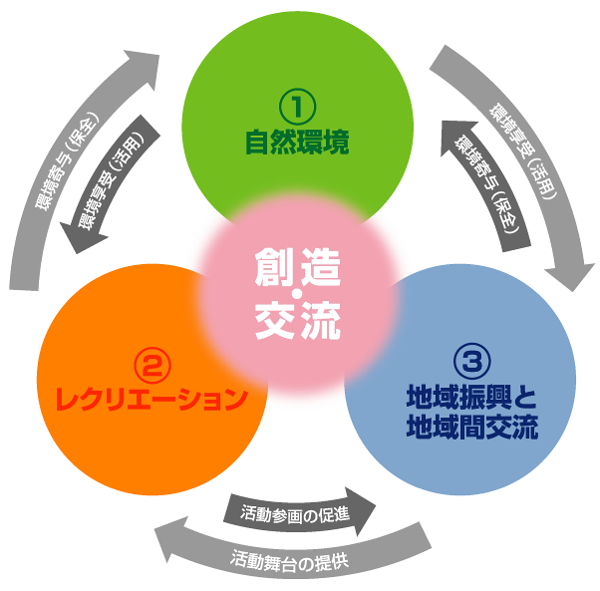
特に今後の展開に向けては、｢多様な動植物の生育・生息環境や自然景観の保全｣、｢未来に向けたまちづくりに果たすべき“水と緑の空間”としての役割｣、「地域住民、隣接地権者、府民、民間事業者の参画・連携のあり方」に留意し、安威川ダム周辺の保全と利用の観点として、「自然環境」、「レクリエーション」、「地域振興と地域間交流」の３つの観点の相互のつながりが人と自然の新たな創造と交流を創出します。

①“自然環境の観点”
安威川ダム周辺は、都市近郊であるにも関わらず、貴重な自然や多様な環境が残されています。しかし、ダム事業がそれらの自然や環境に及ぼす影響は小さくありません。後世に良好な自然環境を引継ぐためにも積極的な保全と再生が必要です。これらはダム建設と併せて積極的に進められるものであり、「安威川ダム自然環境保全マスタープラン：平成17年８月（大阪府）」にも謳っています。

②“レクリエーションの観点”
安威川ダムの完成により生まれる水と緑の空間は、地域住民を含む府民の余暇活動に寄与していくことが望まれ、活動空間や活動の継続を促す環境づくりが必要となります。

③“地域振興と地域間交流の観点”
水源地域を含む安威川ダム周辺では、高齢化及び人口の減少が顕在化しています。周辺整備の効果は雇用の創出等の地域活性化にも向けられるべきであり、地域振興や地域間交流の促進へ寄与することが必要となります。

≪ 安威川ダムにおける「景観」の位置づけ ≫
これまで長い時間をかけて自然と人の営みの中で形成されてきた、作り物でない“本物”の景観は不可欠な存在であり、“自然環境”からの大きな恩恵の一つであると言えます。
“レクリエーション”や“地域振興と地域間交流”の施策を立案するにも、自然環境の恩恵を受け、また自然環境へ寄与するものであることが大切です。

■ ３つの観点の相互のつながり

基本的な方針
基本理念を踏まえた上で、周辺整備を行っていく基本的な方針を示します。

渓流と湖面に映える周辺景観の保全と再生・創出に努めます

方針１

基本理念の観点で示した、「②レクリエーション」や「③地域振興・地域間交流」の促進のために、安威川ダム周辺の有する潜在力を最大限に生かすには、対象地域の自然景観の美しさを保全再生・創出することが不可欠です。
本地域に人々を集める最大の景観要素は、ダムという“人”の造り出す巨大な構造物と美しい湖、護り受け継がれてきた渓流、そしてその水面に映える周辺の森林景観であり、まず、これらを整備、保全することが必要です。美しい湖は景観要素、活動要素として、その水質の保持にも配慮すべきです。
また、ダム堤体築造後に試験湛水が行われ、ダム完成時の常時満水位（EL+99.4ｍ）より標高が高い区域の大部分、面積にして約47haが冠水し、当該部分の植生が枯死することになります。この部分の斜面地については植生再生を図るとともに、冠水しない平坦地についても植生の保全や景観創出方策を実施すること、さらに、周辺の関連工事において出現する造成法面などの裸地については水没地の植生移植等も検討することとし、早期の植生再生に努めます。
一方、周辺の自然歩道もダム湖を含む周辺景観の眺望ポイントとなることから、周囲の山林などの周辺景観の良好な保全と再生・創出のため、適正な管理に対する支援策等の検討も行います。
冠水区域図
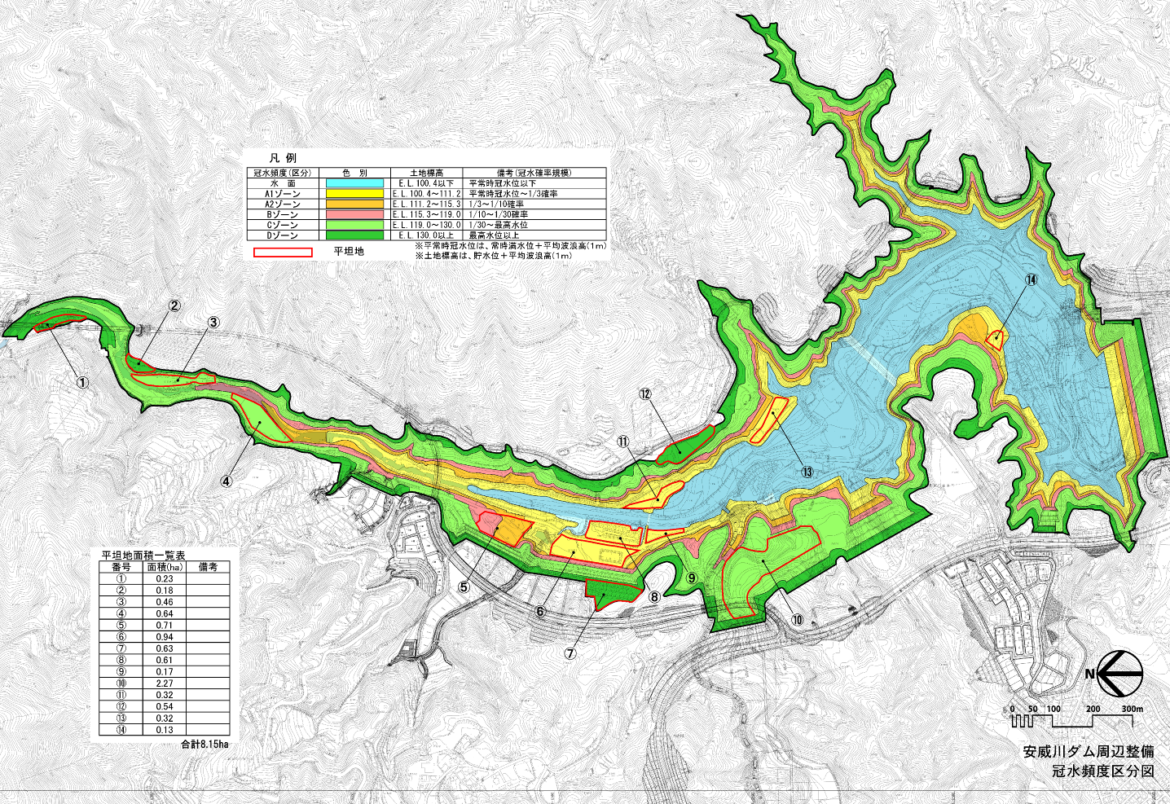

ダム及びダム湖を拠点に地域資源を活かして北摂のシンボル空間を創出します

方針２

本地域の特徴は、都市生活圏の至近に立地する森林、渓流、棚田そして集落に面した田舎の風景で、日本人の求める田舎の原風景のひとつです。そこで営まれる自然と人との関わりと併せて、ダム完成後は新たに湖面景観が加わり、新たな地域資源となります。それらを最大限に活かすことで、都市との地域間交流を促進する場を提供し、地域振興を図っていきます。
来訪者が、人の手による巨大建造物であるロックフィルダム、新たに出現するダム湖、周辺の森林・渓流環境、田園環境の下で、景観を楽しみ、健康に遊び、またこのような周辺環境の保全、再生に自ら参画し、地域と触れあい、学習することができる、“地域の顔”となる活動空間の形成を行います。

■ 北摂のシンボル空間のイメージ

方針３

周辺環境の保全と地域資源の有効活用を適正に調和させます

安威川ダム周辺地域は、都市に近接した立地でありながらも、今なお貴重な自然が残されています。ダムを建設することでもたらされる周辺環境の変化はこれまでの自然環境へ影響を与えますが、「人の営み」が「自然の営み」へ与える影響を最小限にとどめることと、自然環境の再生を行うことに最大限の努力をします。
周辺の整備にあたっては、まず保全の方針を明確にし、現状のままで保全すべき箇所、再生すべき箇所を特定することが必要です。また、既存資源については、利用者需要(ポテンシャル、地域特性)を見据えながら、活用プログラムを検討・展開することが必要です。その際にも極力自然地形や現況植生を活かすような配慮が大切です。
「安威川ダム自然環境保全マスタープラン：平成17年８月（大阪府）」に従い、周辺環境の保全と地域資源の有効活用を適正に調和させるように配慮します。

■ 安威川ダム自然環境保全に向けての基本的な考え方

周辺整備は公共と民間の協調・協同で進めます

方針４

ダム及びダム湖周辺の自然環境の保全・再生ならびに、シンボル空間としての各種舞台の創出には、公共(大阪府、茨木市等)と民間（地域住民、市民公益活動を行う各種団体・市民、民間企業など）の協調、協同によって進めていくことが不可欠です。
公共は場の提供者として、住民、民間事業者の意向を反映し、周辺地域の整備における保全と利用のグランドデザイン※を構築し、基盤としての美しいダム湖や周辺の景観創出と、民間事業者や市民公益活動などが進出する上で契機付けとなりうる環境づくりを行うことが求められます。なお、公共事業費の効率的な投資の観点から、ダム事業としての空間整備の段階から維持運営にかけて民間の活力を最大限に導入することで、公共、民間双方のノウハウによる相乗効果を得ることが重要となります。
一方で民間には、事業者や管理運営者として地域振興や賑やかさの創出において重要な役割を担っていただくことになります。グランドデザイン構築へ向けて積極的に参加・提案を行うと共に、シンボル空間としての最大の要素である、美しいダム湖や周辺森林の保全活動などにおいても、市民公益活動への参加や側面支援などを推進することが望まれます。
また、ダム完成後も継続的に必要となる地域マネジメントについても、公共と民間の協調、協同により企画・運営が図られるよう推進します。

※グランドデザイン（grand design）：大規模な事業などの全体にわたる壮大な計画・構想。

■ 公共と民間の役割分担
公共の役割（大阪府、茨木市等） | 民間の役割（地域住民、各種団体、企業等）
・グランドデザインの構築  ・美しいダム湖と周辺景観創出の推進  ・地域振興方策の立案、コーディネート  ・民間活力誘導のための環境づくり  ・地域マネジメントの支援 | ・グランドデザイン構築への参加  ・周辺景観創出などの地域活動への参加  ・民間事業を含む地域振興方策の推進  ・市民公益活動などへの支援や参加  ・地域マネジメントへの参画

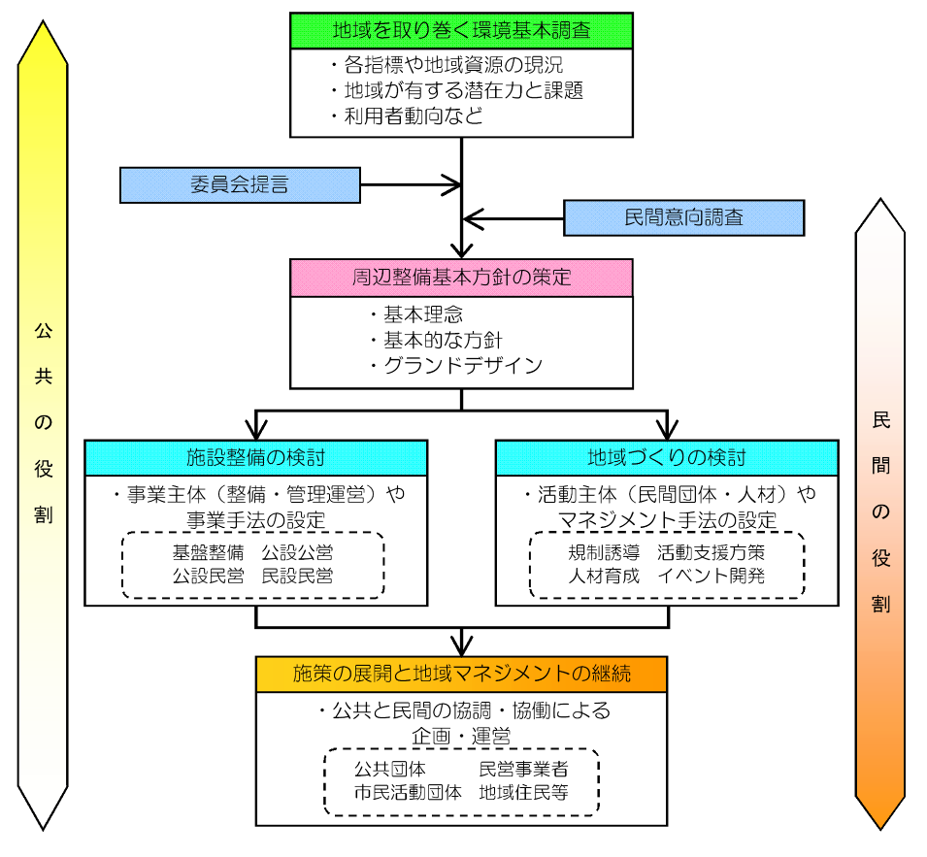

グランドデザイン
安威川ダム完成後における場所ごとの空間特性や想定される来訪者行動パターンなどを参照して以下の「Ａ～Ｉ」の９つのゾーンに区分し、基本理念、基本方針を踏まえ、各ゾーンの保全と活用の方針について示します。

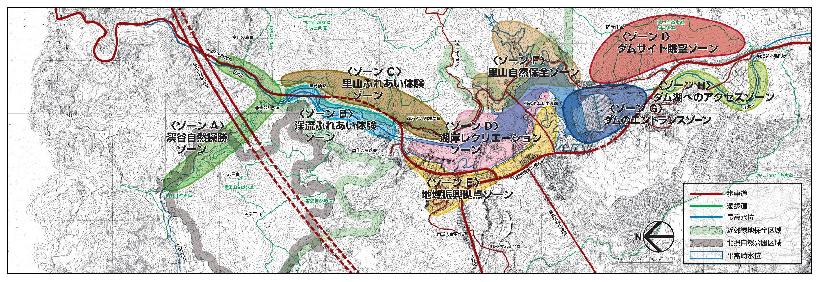
■ ゾーニング図と各ゾーンの環境寄与(保全)・環境享受(活用)の方針

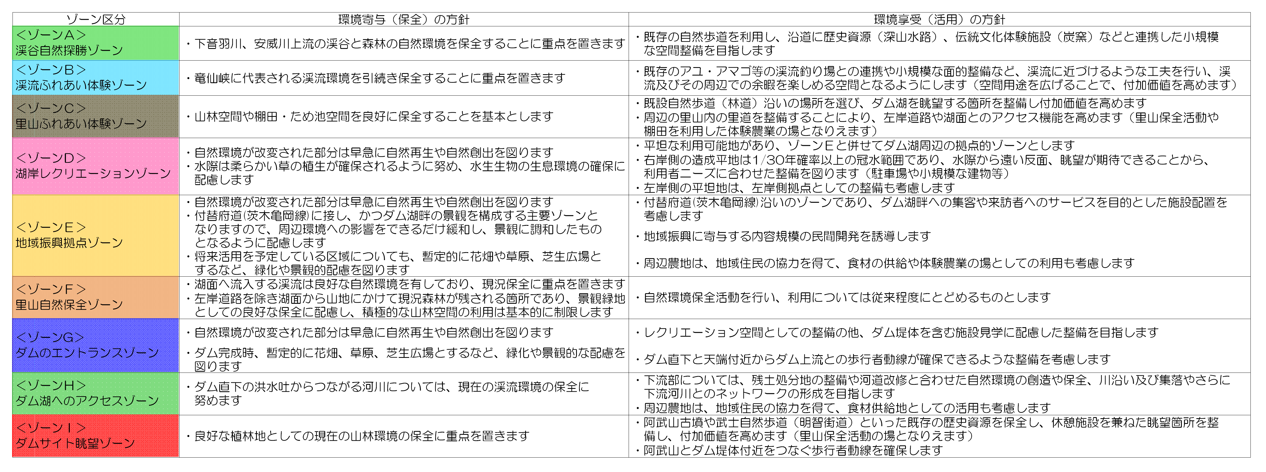

今後の取り組み
大阪府と茨木市は基本方針に基づき、「活動の場となる基盤づくり」、「地域づくりへの期待を高めるための取り組み」、「継続的な地域マネジメントのための取り組み」、「具体的な周辺整備の内容を策定するための取り組み」について、ダム完成時期を見据えて、地域住民や府民、民間と連携し、周辺整備に係るニーズ、施策、財政などを考慮した上で継続的に取り組んでいきます。

利害関係者など多様な団体が参画する場の構築と運営 | ダム及びダム湖周辺の整備・保全と管理運営の推進には、地域住民と公共及び以下のような関連団体間の意識共有と情報ネットワークの強化が不可欠であり、これら組織の早期立ち上げとその円滑な運営を図るための側面的支援を進めます。  《里山保全》森林保全団体､森林組合､･･ 《湖畔利用》漁業協同組合､ボート協会､･･《農業振興》農協､地域振興施設､･･ 《観光振興》観光協会､公共交通機関､･･
周辺地区を含めた市民公益活動の連携と展開 | 市民公益活動に関する公的な支援・制度についての検討が必要と考えます。例えば里山整備活動における実践フィールドとして利用可能な山林の調査や地権者との調整、さらに、山林所有者等に対する山林整備の支援方策についての検討を進めます。
民間事業者の事業参画への支援の検討 | 民間事業者の安威川ダム周辺整備への参画にあたり、グランドデザインとの調整や、遊休公共用地や施設の提供（借地等）及び税制優遇などの協力・支援の検討を進めます。
継続的な利用促進のための活動プログラムや人材の開発 | 継続的な利用の促進を目的として、これまでのイベントなどの成果をベースに、民間有志にも主導的な立場を担っていただけるような、地域における活動プログラムの開発に努めます。  活動プログラムの運営には、自然観察、保全についての識者や、郷土の風土・文化の語り部などの先人との連携が不可欠であり、これらの人材の積極的な登用や学識者や既存の活動団体との連携も有効と考えます。さらに、これらの人材が活動拠点として利用できる施設などの立地についても検討を進めます。
景観形成における規制誘導施策の実施・継続 | 「景観の保全・形成」をキーワードにダム事業区域を広域公園として位置づけることや、周辺地域の自然公園区域指定や地区計画などの土地利用にかかる規制誘導、ならびに風致地区指定や建築協定、緑地協定や広告・建物の形態規制、緑化の方向性などの景観の創出にかかる法規制についての検討を進めます。
利便性を高める情報案内機能の充実 | 広範囲にわたるさまざまな地域資源、レクリエーション施設などを連携させるた  め、アクセス方法やその内容などの良質な情報提供が必要となります。そのため、地域情報発信のコアとなる情報ステーションや各案内サイトの設置が必要です。情報ステーションについては、来訪者が立ち寄る駐車場や休憩施設に併設するほか、今後設置が予定されるダム管理事務所などに情報発信機能を補完することも検討を進めます。  また、その情報発信のあり方については、高度情報技術の活用による魅力的で多選択型の情報提供や、利便性の高いシステム構築についての検討を進めます。

活動の場となる基盤づくり
環境保全のためのモニタリングの継続と対策の検討 | 自然環境への影響度をできるだけ回避・低減するよう検討を続けることが重要であり、また、ダム完成後の維持管理に引き継ぐためにも適正な手法で環境調査及びモニタリングを継続します。
美しいダム湖を創出するための水環境への配慮 | 美しいダム湖の創出のために、関係法令に基づく規制等による流入河川の浄化や関係事業者との連携による出水時の濁水対策、ダム湖の水質保全に関する調査・検討を継続して進めます。また、積極的な新技術の採用や、実験・研究フィールドとしてのダム湖の提供・公開も検討するなど、水環境の保全・創出の先導役としても貢献していきます。
安威川ダム周辺の利用促進に繋がる既往計画の戦略的な施策の推進 | 水源地域整備計画事業として、「ダム湖畔展望広場整備事業（生保地区）」等が計画されています。これら既往計画の積極的な推進とともに、各拠点を遊歩道等で有機的に結ぶことによるネットワークの強化などによって周辺地域の利用促進を図ります。
将来の土地利用形態を考慮した先行的な事業の実施 | ダム本体工事や準備工事における工事用道路や工事ヤード等の施工の際にも、将来の土地利用を見越した形状にすることにより、ダム完成後の周辺整備における事業の効率化につなげます。

地域づくりへの期待を高めるための取り組み
環境復元や景観形成への取組と市民公益活動への支援 | 計画対象地内には、ダム工事や試験湛水で影響を受けない箇所もあり、ダム工事中からそれらの取組を初動的に始めることが可能です。また、これらの先行的な取組は、市民のダム事業への関心や環境保全への意識高揚にも寄与するものと考えられます。例えば、既存の里山整備ボランティア団体や地域住民による森林保全活動の支援や、現況森林からのどんぐり採取、府民等との協働による育苗、植樹祭などを開催する。  さらに、このような取組や活動には活動拠点が不可欠となりますので、ダム管理棟の一部利用を想定するなど柔軟な施設計画も検討します。
工事見学会などによる、府民へのダム及びダム湖周辺地域に対する理解の促進 | 土木技術への興味、また社会基盤施設整備への理解を促進させるため、学校教育、社会学習の一環として、ダム建設事業中に積極的に見学の機会、安全な見学の場を提供します。見学施設や情報提供施設の充実に加え、小中学校への出前講座や参加型プログラムなど意識の高揚や興味を促すソフト施策も展開します。その際、来訪者にダム及びダム湖周辺地域の整備や環境保全などに関するヒアリングや、市民の視点からの提案を得ることも有用と考えられます。
ダム及びダム湖周辺地域における文化や歴史づくりの支援 | 今後、ダム湖を中心とする水と緑のオープンスペースを利用した祭りやイベントなど、市民参画のもとで新たな文化や歴史が作られていくことを望む一方で、ダム施工前の原風景や祭りなどの行事、地域住民・団体やダム建設関係者のこれまでの苦労なども含めた情報を広く伝えることも重要であることから、多様な団体による、これらの活動を支援する取組を進めます。

継続的な地域マネジメントのための取り組み

具体的な周辺整備の内容を策定するための取り組み
実施方策の検討 | 安威川ダム周辺整備基本方針を策定した後、地域住民や府民、民間の意見を取り入れながら具体的な周辺整備の内容を検討し、実施方策を策定して、公共と民間の協調・協同で周辺整備に取り組んでいきます。

安威川ダム周辺整備基本方針
平成21年８月

策定 大阪府・茨木市

策定にあたっての提言
安威川ダム周辺整備検討委員会

